 | MINISTÉRIO DA EDUCAÇÃO  Universidade Federal de Alfenas. UNIFAL-MG  Rua Gabriel Monteiro da Silva, 700 – Alfenas / MG - CEP 37130-000  Fone: (35) 3299-1000. Fax: (35) 3299-1063 | 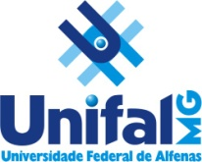

CONVOCAÇÃO

Alfenas, 15 de fevereiro de 2015.

Prezados (as) docentes,
Venho, por meio desta, convocar os membros do Colegiado e demais professores do programa para a 16ª reunião do Colegiado do Programa Pós-Graduação em Educação (PPGE/UNIFAL-MG).
A reunião será realizada no dia 22/02/2016 (segunda-feira), das 15 às 17 horas, na sala V-208, para discutir os seguintes assuntos:

- Calendário de 2016 para o PPGE.
- Guia dos Alunos.
- Aula Inaugural 2016, prevista para os dias 02 e 03 de março de 2016.
- Relatórios de Bolsa e Estágio.
- Convênio de Cooperação entre UNIFAL e UMINHO.
- Recolha de Dados do Programa. Prazo até 01 de abril de 2016.
- Outros assuntos.

Atenciosamente,

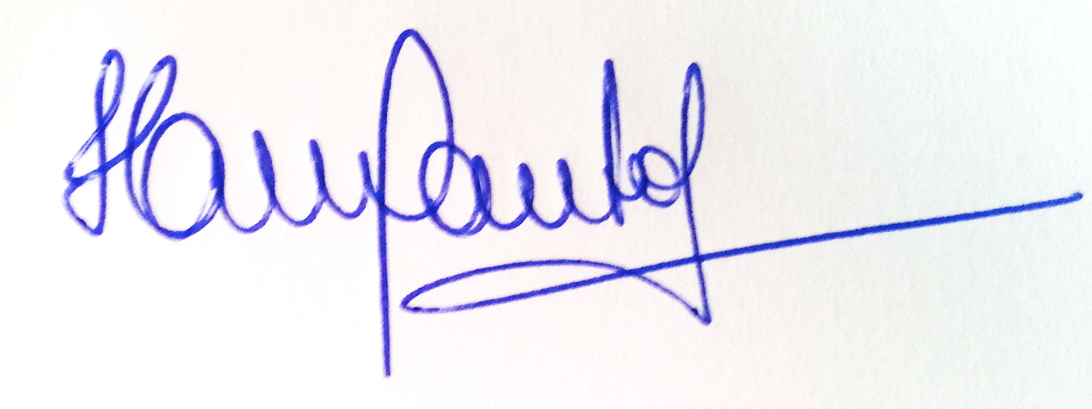

Profª Drª Helena Maria dos Santos Felício
Coordenadora do Programa de Pós-Graduação em Educação
(PPGE/UNIFAL-MG)

